富山県優良住宅協会人材育成事業
「木造住宅建築技術基礎講座 はじめの一歩塾2025」
開講のご案内
一般社団法人ＪＢＮ・全国工務店協会の連携事業として、木造軸組住宅の基礎となる知識や技能等を学ぶプログラムです。今年度も「実技講習」等を通して木造住宅建築技術の基礎を学びます。
入社後日の浅い方の社員研修のサポート、中途入社の方の研修サポート、技術・技能の向上を目指した方、新たに大工を目指す方の研修としてご活用ください。

【応募について】
木造軸組住宅建築の基礎を学ぶプログラムです。
工務店や協力会社で働く新人・若手や途中入社の方の基礎教育、後輩の育成を担う中堅の復習にご活用ください。
設計、監督等の技術者、営業、大工技能者等 職種や年齢・経験は問いません。
木造住宅の知識・技術を学びたい方はぜひご参加ください。未経験者大歓迎！
今年度は、「真壁造り和室造作＋化粧屋根施工実習」を予定しています。
※フル参加でなくても構いません。仕事の都合に合わせてご参加いただけます。
※実技受講者には、協会で保険に加入します。

【参加費用】協会会員企業の社員、協力会社の社員のみなさんは 無料 です。
【募集人数】最大１０名

「木造住宅建築技術基礎講座 はじめの一歩塾2025」実技講習

９月下旬ごろから１月中旬にかけて開講します。
受講希望の方はご登録をお願いいたします。
登録いただいた方には、全体スケジュール、個別の講座の詳細を順次ご案内いたします。

●真壁造り和室造作＋化粧屋根施工実習
【日時】9月下旬ごろ～1月中旬（原則毎週木曜日13:00～17:00）※15回予定
【会場】タカノプレカット工場（〒939-2748 富山市婦中町田屋171）

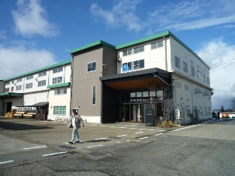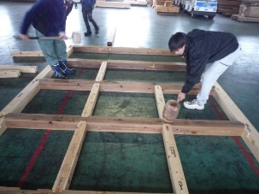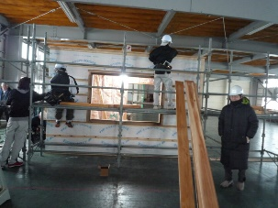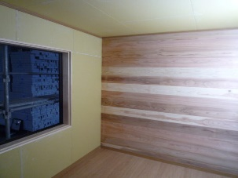

※申し込みの方に、改めて詳細をご案内いたします。



〒939-8271 富山市太郎丸西町1-3-4-202
TEL：076-420-8333 FAX：076-420-8366
https://www.toyama-sumau.net/ e-mail：info@toyama-sumau.net

「木造住宅建築技術基礎講座 はじめの一歩塾2025」受講申込書

一般社団法人富山県優良住宅協会 事務局行
FAX：076-420-8366
e-mail：info@toyama-sumau.net

はじめの一歩塾2025実技講習に参加を希望します

□ ●真壁造り和室造作＋化粧屋根施工実習
➡9月下旬ごろ～1月中旬 ※毎週木曜日13:00～17:00を予定（15回程度）
場 所：タカノプレカット工場（〒939-2748 富山市婦中町田屋171）
講 師：協会 石田副会長、岡本副会長、オダケホーム 本庄課長
持ち物：道具一式、ヘルメット、安全帯（持っている方）

※申し込みの方に、改めて詳細をご案内いたします。

企業名：

氏 名： （生年月日： ）

所属・役職：

e-mail：

ＴＥＬ：

携 帯：

ＦＡＸ：

通信欄：（ご質問・要望等がございましたらご記入ください）



※複数名ご参加の場合は、コピーしてご利用ください。

